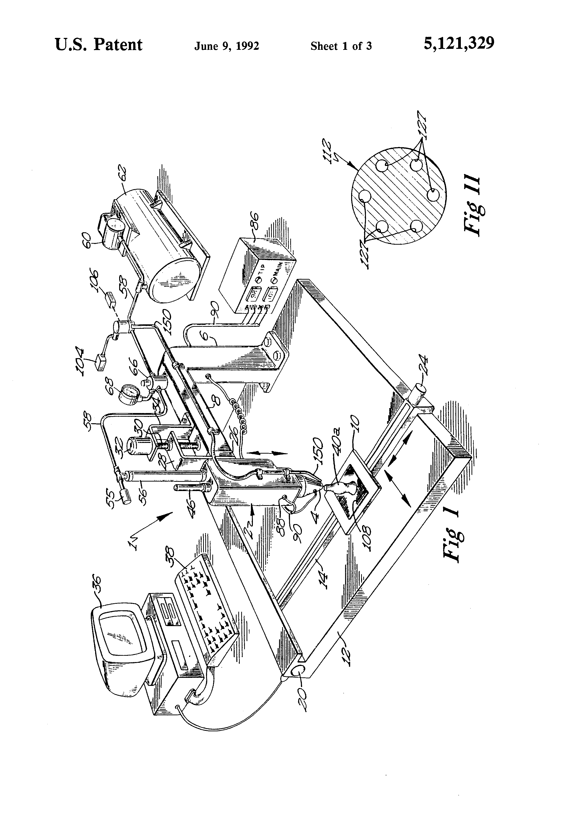Aufbau und Funktionsweise von 3D-Druckern

Was ist 3D-Druck und was kann man damit machen

Mit dem Begriff „3D-Drucken“ bezeichnet man Fertigungsverfahren von dreidimensionalen Werkstücken, die durch das schichtweise Auftragen von Material entstehen.

https://www.shapeways.com/blog/wp-content/uploads/2013/02/us3dprintingpatent5121329-figure-1.png

Auch wenn diese Technologie erst jetzt Einzug in die Klassenzimmer findet, sind die Grundlagen und Patente bereits über 50 Jaher alt. In der rechten Abbildung ist ein Ausschnitt aus einem Patent aus dem Jahr 1992 dargestellt. Es wird eine Maschine beschrieben, die mit Hilfe eines Computers einen Druckkopf über einem Druckbett bewegt und geschmolzenen Kunststoff Schicht für Schicht aufträgt. Erst als im Jahr 2009 dieses Patent abgelaufen ist, wurde der Weg für die heutigen Hobby 3D-Drucker geebnet.

Während in den 1980er ein 3D-Drucker noch über 300.000$ gekostet hat, sind heutige Einsteiger Modelle bereits für unter 200€ verfügbar.

Aufgabe 1: Verschiedene Anwendungen und dem Nutzen von 3D-Druck

In der folgenden Tabelle sind vier Personen in vier unterschiedlichen Berufen aufgelistet. Beschreibe welche Aufgaben die Personen in ihren Berufen erfüllen und inwiefern 3D-Druck sie dabei unterstützen kann.

|  |  |  |  |  |
| --- | --- | --- | --- | --- |
| Name | Peter | Eva | Julian | Nephele |
| Beruf | Modellbauer | Medizintechnikerin | Maschinenbauingenieur | Architektin |
| Aufgaben |  |  |  |  |
| Interessiert, Folgendes zu drucken |  |  |  |  |

Aufgabe 2: Funktionsweise von 3D-Druckern

Vervollstände den folgenden Lückentext.

Es gibt viele verschiedene Arten von 3D-Druckern und Fertigungsverfahren. In einigen Verfahren wird eine harzähnliche Flüßigkeit mit UV-Licht (DLP-Verfahren) oder Lasern (SLA-Verfahren) gezielt ausgehärtet oder Pulver durch Laserstrahlen (SLS-Verfahren) geschmolzen. Andere Verfahren schmelzen ____________ und pressen diese dann durch eine schmale Düse, um so aus dünnen Schichten Stück für Stück ein 3D-Modell herzustellen. Viele der Verfahren werden im Ingenieursbereichen, wie zum Beispiel ___________ oder Maschinenbau, verwendet, um schnell ____________ zu fertigen und zu testen. In den letzten Jahren wurde das sogannte _____________________ (oder kurz FFF) vor allem im Hobby- und Bildungsbereich immer beliebter und die Geräte auch für Privatpersonen erschwinglich. Aber wie funktioniert so ein 3D-Drucker, der Kunststoffe schmelzen kann, eigentlich?

**Vorbereitung:**

Um etwas drucken zu können, muss zunächst ein 3D-Modell erstellt (oder aus dem Internet heruntergeladen) und abgespeichert werden. Gängige Dateiformate sind STL oder 3MF. Diese Dateien werden mit einem speziellen Programm, dem sogenannten __________, geöffnet. Das Programm wandelt das 3D-Modell in Steuerbefehle für den 3D-Drucker um und fügt unter Umständen Stützstrukturen für Überhänge hinzu. Diese Befehle werden als G-code bezeichnet. Im Gegensatz zu Dateiformaten, wie STL und 3MF, werden G-code Befehle schon seit den 1950er Jahren zur Steuerung von Fertigungsmaschinen genutzt. Mit Hilfe einer _______________ oder einem USB-Stick kann die G-code-Datei auf den Drucker übertragen werden. Morderne 3D-Drucker können die Datei auch über das heimische Netzwerk direkt aus dem Slicer empfangen. Mit Hilfe eines Bedienfeldes kann die Datei ausgewählt und der Druck gestartet werden. In der G-code Datei steht unter anderem, welche mit welchen Temperaturen gedruckt werden soll und wohin sich der Druckkopf bewegt.

**Druck:**

Statt Tinte verwenden FFF-Drucker ____________ zum Drucken. Je nach Anforderung können verschiedene Kunststoffe verwendet werden. Besonderns beliebt ist dabei das Material PLA (Polylactide), weil es sich bei vergleichsweise einfach und bei relativ niedrigen Temperaturen (200°C bis 220°C) drucken lässt. PLA ist eine Polymilchsäure, die aus Maisstärke gewonnen werden kann und unter bestimmten Bedingungen auch biologisch abbaubar ist.

Das Filament wird aufgewickelt in Spulen geliefert. Der sogenannte _____________ befördert (oder extrudiert) das Material von der Spule zum Druckkopf. Der Druckkopf wird mit Hilfe von zwei Motoren, Riemen und Schlitten, die sich auf stabilen _______________ befinden in ___-Richtung bewegt. Im Druckkopf befindet sich neben den Lüftern ein zentrales Bauteil eines 3D-Druckers: das ___________. Im Hotend wird das Material erhitzt und durch eine __________ (auch Nozzle genannt) gepresst. Am unteren Ende des Hotends befinden sich ein Heizelement zum Erhitzen der Düse und ein ________________ (Thermistor) zur Überwachung der Temperatur. Ein typischer Durchmesser einer Nozzle sind 0,4mm.

Das geschmolzene Material wird dann Schicht für Schicht auf dem ___________ aufgetragen. Zum Aushärten wird das frisch aufgetragene Filament mit einem _______________ abgekühlt. Sobald eine Schicht fertig ist, bewegt ein Schrittmotor das Druckbett in ___-Richtung mit einer _________________ nach unten. Das Auftragen der Schichten und Absenken der Druckplatte wird solange wiederholt, bis das Modell fertig ist. Je nach Modell, Düse, Schichthöhe, Füllung und Druckgeschwindigkeit kann dies wenige Minuten, aber auch mehrere Tage dauern.

**Nachbearbeitung:**

Im letzten Schritt wird der Druck vorsichtig vom Druckbett gelöst und ggf. Stützstrukturen vom Modell heruntergebrochen. Bei Bedarf kann das Modell noch nachgeschliffen werden.

___________________________________________________________________________

Temperaturfühler Gewindestange Fused Filament Fabrication Bauteillüfter

Filament Rundstäben Druckbett Extruder Hotend Z Düse

Medizintechnik Speicherkarte XY Slicer Protoypen Kunststoffe

Aufgabe 3: Aufbau von 3D-Druckern

Beschrifte die einzelnen Teile des  
3D-Druckers. Nehme dazu den  
Lückentext aus der vorherigen  
Aufgabe zur Hilfe. Aufgabe 4: Ablauf eines 3D-Drucks

**Sicht von oben/hinten**

**Sicht von vorne**

7 …………………………..

9 …………………………..

10 …………………………..

11 …………………………..

8 …………………………..

………………………….. 4

………………………….. 5

………………………….. 6

………………………….. 3

………………………….. 2

………………………….. 1

Das Slicing Programm „schneidet“ das 3D-Modell in einzelne Scheiben und erzeugt im Anschluss die notwendigen Steuerbefehle für den 3D-Drucker. Dies umfasst die Bewegung in XY-Richtung für den Druckkopf, aber auch in Z-Richtung für das Druckbett und den Extruder.

In der folgenden Aufgabe siehst du einen Ausschnitt aus einer G-code Datei. Der Befehl G1 bedeutet für die Steuerungssoftware des Druckers, dass eine lineare Bewegung zu einem Punkt ausgeführt werden soll.

1. Betrachte den G-code Ausschnitt aus Aufgabe b: Beschreibe wofür die Parameter X, Y und E stehen könnten?
2. Zeichne die Bewegungen des Druckkopfes auf dem Druckbett anhand des G-code Ausschnittes nach. Welches 3D-Modell wird gedruckt?

Tipp: Die blaue Markierung zeigt den Nullpunkt an.

|  |  |
| --- | --- |
| Ausschnitt aus der G-code Datei | Druckbett |
| G1 X50.000 Y28.000 E1.70284  G1 X70.000 Y18.500 E2.40565  G1 X67.500 Y41.000 E3.10840  G1 X83.000 Y57.000 E3.81116  G1 X61.000 Y61.500 E4.51386  G1 X50.000 Y81.000 E5.21666  G1 X40.000 Y61.000 E5.91946  G1 X17.000 Y57.000 E6.62218  G1 X32.500 Y41.000 E7.32494  G1 X30.000 Y18.500 E8.02581  Y | |  |  |  |  |  |  |  |  |  |  | | --- | --- | --- | --- | --- | --- | --- | --- | --- | --- | |  |  |  |  |  |  |  |  |  |  | |  |  |  |  |  |  |  |  |  |  | |  |  |  |  |  |  |  |  |  |  | |  |  |  |  |  |  |  |  |  |  | |  |  |  |  |  |  |  |  |  |  | |  |  |  |  |  |  |  |  |  |  | |  |  |  |  |  |  |  |  |  |  | |  |  |  |  |  |  |  |  |  |  | |  |  |  |  |  |  |  |  |  |  | |  |  |  |  |  |  |  |  |  |  |   X |

1. Erstelle deinen eigenen G-code und tausche diesen mit deinem Sitznachbarn aus.

|  |  |  |  |  |  |  |  |  |  |  |  |  |  |  |  |  |  |  |  |  |  |  |  |  |  |  |  |  |  |  |  |  |  |  |  |  |  |  |  |  |  |  |  |  |  |  |  |  |  |  |  |  |  |  |  |  |  |  |  |  |  |  |  |  |  |  |  |  |  |  |  |  |  |  |  |  |  |  |  |  |  |  |  |  |  |  |  |  |  |  |  |  |  |  |  |  |  |  |  |  |  |
| --- | --- | --- | --- | --- | --- | --- | --- | --- | --- | --- | --- | --- | --- | --- | --- | --- | --- | --- | --- | --- | --- | --- | --- | --- | --- | --- | --- | --- | --- | --- | --- | --- | --- | --- | --- | --- | --- | --- | --- | --- | --- | --- | --- | --- | --- | --- | --- | --- | --- | --- | --- | --- | --- | --- | --- | --- | --- | --- | --- | --- | --- | --- | --- | --- | --- | --- | --- | --- | --- | --- | --- | --- | --- | --- | --- | --- | --- | --- | --- | --- | --- | --- | --- | --- | --- | --- | --- | --- | --- | --- | --- | --- | --- | --- | --- | --- | --- | --- | --- | --- | --- |
| _________________________  _________________________  _________________________  _________________________  _________________________  _________________________  _________________________  _________________________  _________________________  _________________________ | |  |  |  |  |  |  |  |  |  |  | | --- | --- | --- | --- | --- | --- | --- | --- | --- | --- | |  |  |  |  |  |  |  |  |  |  | |  |  |  |  |  |  |  |  |  |  | |  |  |  |  |  |  |  |  |  |  | |  |  |  |  |  |  |  |  |  |  | |  |  |  |  |  |  |  |  |  |  | |  |  |  |  |  |  |  |  |  |  | |  |  |  |  |  |  |  |  |  |  | |  |  |  |  |  |  |  |  |  |  | |  |  |  |  |  |  |  |  |  |  | |  |  |  |  |  |  |  |  |  |  | |

1. Ordne die folgenden Abbildungen den zugehörigen Begriffen zu.

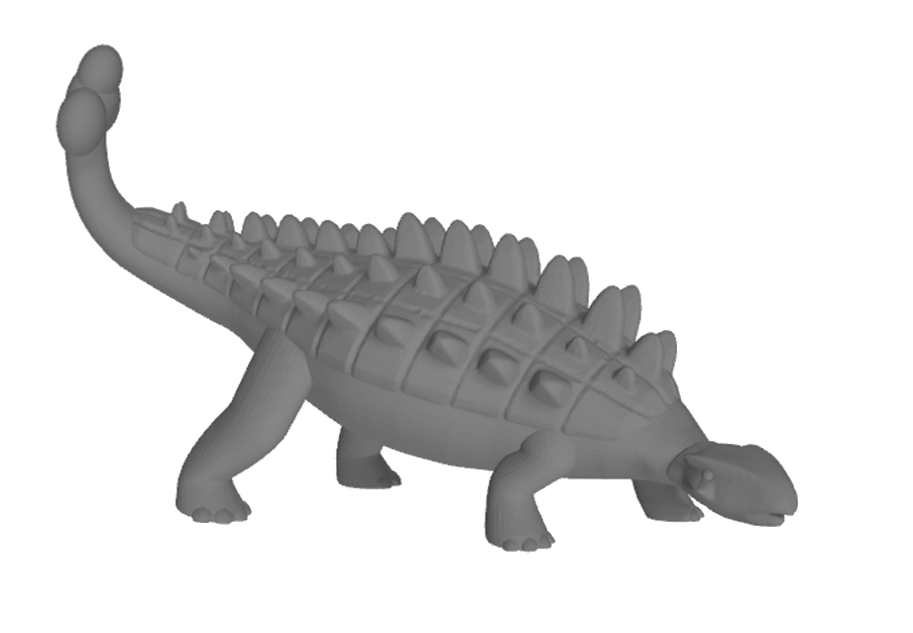

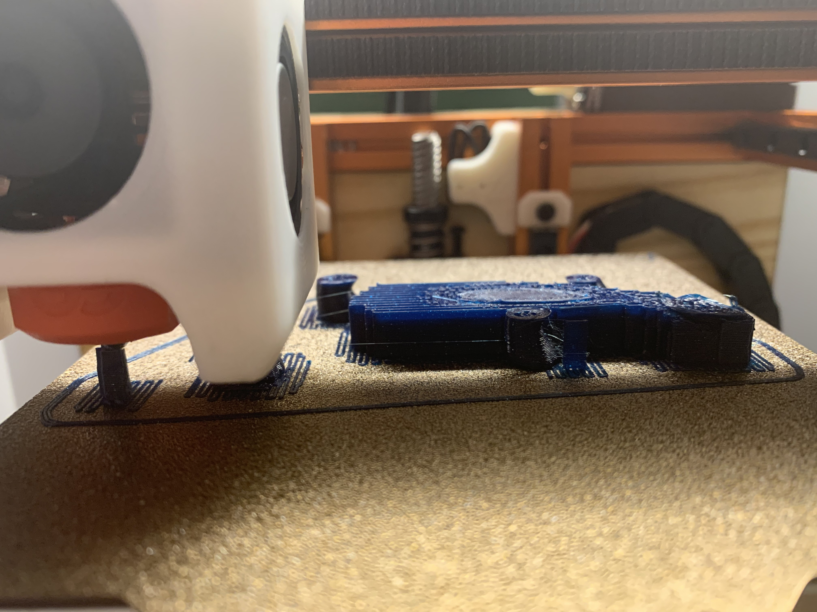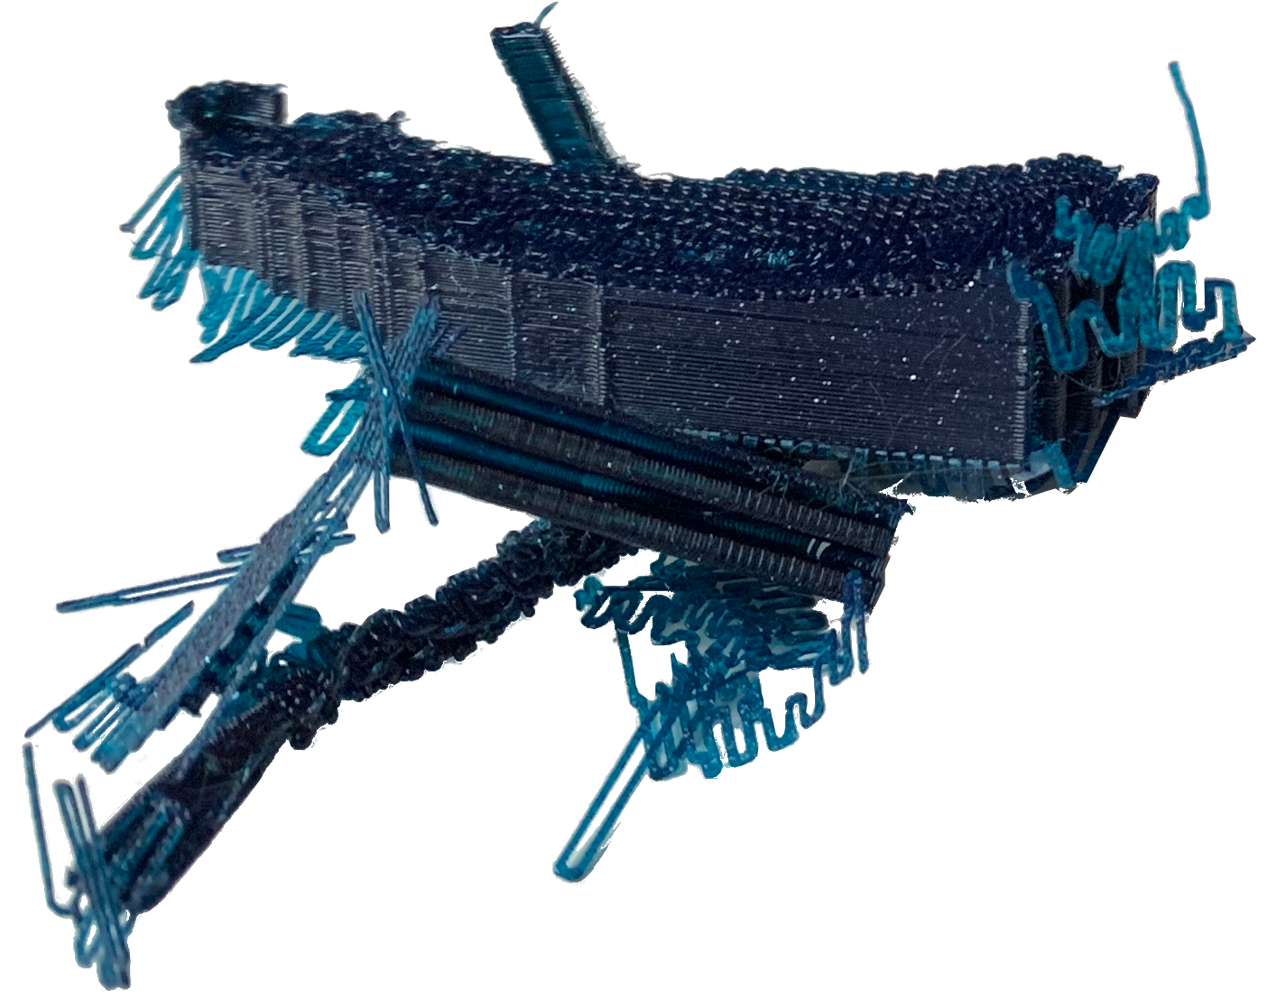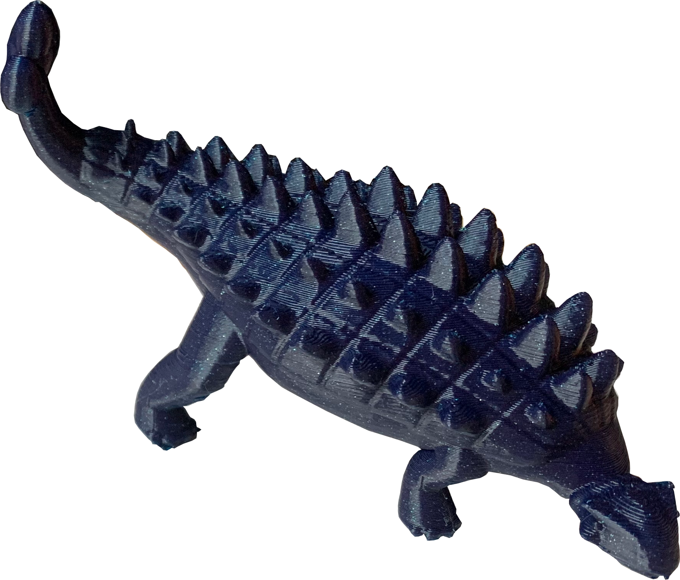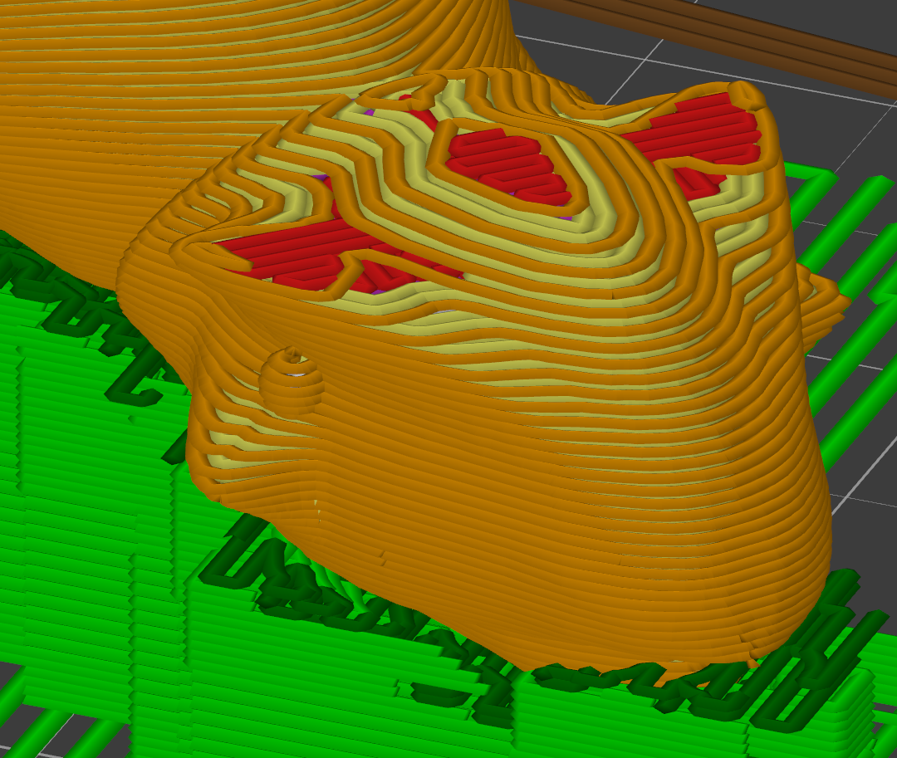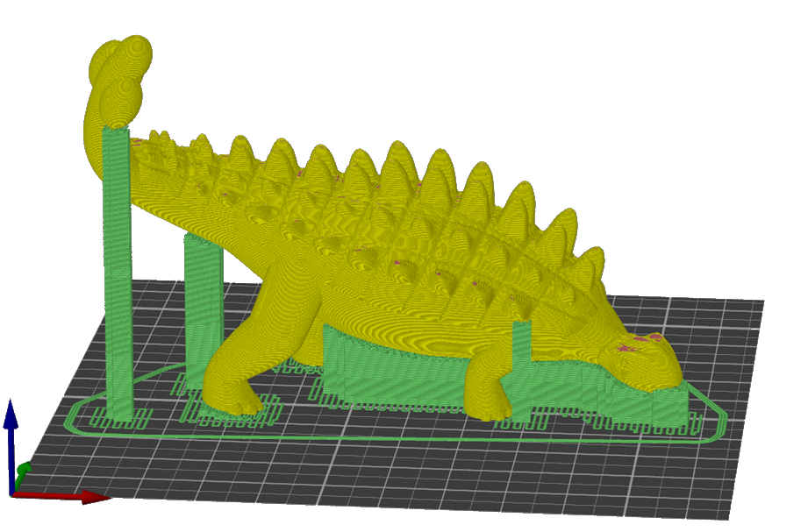

Physisches 3D-Modell aus PLA

Digitales 3D-Modell

Modell nach dem Slicing

PLA Abfall

3D-Druck